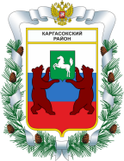

МУНИЦИПАЛЬНОЕ ОБРАЗОВАНИЕ «Каргасокский район»

ТОМСКАЯ ОБЛАСТЬ

ДУМА КАРГАСОКСКОГО РАЙОНА

РЕШЕНИЕ

01.10.2015 |  | № 11
с. Каргасок

Об информации о проделанной работе
Молодежным парламентом за период созыва

Заслушав информацию председателя Молодежного парламента о проделанной работе за период созыва,

Дума Каргасокского района РЕШИЛА:
Принять полученную информацию к сведению.

Председатель Думы
Каргасокского района В.В.Брагин

Глава Каргасокского района А.П. Ащеулов

